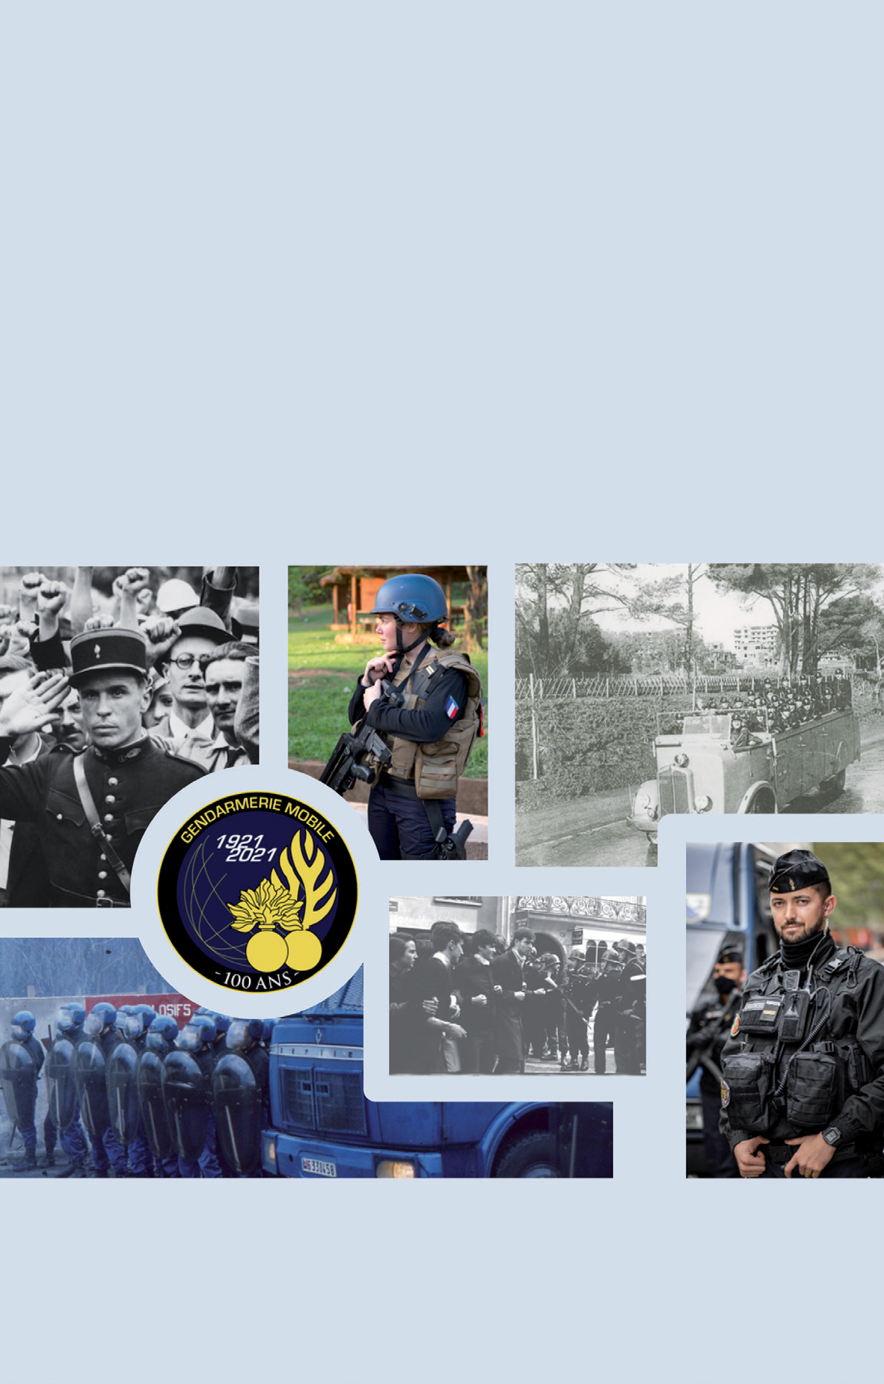« Un objet sale » ! Inventée par le sociologue Dominique Monjardet et reprise, dès les années 1990, par deux pionniers de l’histoire des polices, Clive Emsley et Jean-Marc Berlière, cette image explique en partie le développement tardif de ce champ de recherche. La malédiction s’est-elle, ensuite, concentrée sur le maintien de l’ordre ? Malgré quelques bons travaux, le sujet reste marginal au sein d’une histoire policière foisonnante. On peut pourtant s’y intéresser sans mésestimer l’autre volet du scénario, les protestations collectives, étudiées depuis longtemps. Car l’histoire du maintien de l’ordre est elle aussi légitime, du moins quand on la considère sans préjugés. Elle fournit un observatoire original sur l’idéologie et la praxis des dirigeants, le rapport d’une société à l’autorité et à la contestation, la perception et l’occupation de l’espace public, les usages de la violence et les niveaux de sa tolérance sociale.
La pluralité des acteurs du maintien de l’ordre depuis la Révolution impose d’analyser leurs pratiques respectives. L’histoire de la gendarmerie mobile offre ici un terrain d’investigation privilégié, car son organisation, à partir des années 1917-1921, représente un double tournant. Pour la première fois, l’État se dote d’un corps spécialisé permanent dans le maintien de l’ordre. Et ce nouveau corps contribue à réguler l’emploi de la force, notamment par la délégitimation de la violence publique létale, en inspirant les principes et les procédés réunis dans l’instruction du 1er août 1930 sur le maintien de l’ordre par la gendarmerie.
Malgré l’essor de l’histoire de cette institution, celle de la gendarmerie mobile demeure insuffisamment connue. L’instruction de 1930 reste dans l’ombre des initiatives du préfet Lépine, à la Belle Époque. Dans les médias et dans la bibliographie les gendarmes mobiles sont souvent masqués par les références aux « forces de police » ou aux seuls CRS.
À l’écart des réquisitoires ou des panégyriques, tous stériles, ce colloque veut éclairer le destin d’une force militaire particulière, ses missions civiles et militaires, en France et à l’étranger, la formation, l’équipement et l’encadrement de ses membres, leurs modes d’action au regard de l’évolution de la réglementation du maintien de l’ordre, leur vécu et leurs affects dans les casernes et lors des interventions, leurs épreuves et leur mémoire des événements. Lorsque les sources ou les travaux le permettent, l’analyse s’étendra aux choix, déterminants, du décideur politique, aux interactions avec une protestation collective non linéaire, aux perceptions de la force publique et des contestataires par les médias et l’opinion.
Ce colloque d’histoire élargit les perspectives. Il rassemble des intervenants chevronnés et de jeunes chercheurs. Il s’ouvre aux regards du droit, de la sociologie et de la science politique. Il intègre les témoignages et les réflexions des professionnels. Ainsi espère-t-il contribuer à une meilleure connaissance de questions toujours d’actualité : professionnalisation et militarisation de la police des foules, adaptation de la formation, des équipements et des modes opératoires aux évolutions de la contestation, aléas de la régulation de l’emploi de la force et résurgence d’actes disproportionnés, circulation internationale des doctrines et des pratiques, particularités et audience des choix français.
Comité d’organisation
SNHPG-SAMG (GAR,2S, Jean-Régis Véchambre, GCA, 2S, Pierre-Yves Cormier) – SHD (Édouard Ebel, CDT Laurent López) Sorbonne Université (Pr Arnaud Houte, Pr Jean-Noël Luc) CREOGN (CDT Benoît Haberbusch)
DELPAT-GN (GBR Laurent Vidal, CDT Jean-François Nativité) Musée de la gendarmerie nationale (GCA, 2S, Hervé Renaud)
Comité scientifique
Pr François Audigier, Université de Lorraine Pr Jacques-Olivier Boudon, Sorbonne Université
Pr Jonas Campion, Université du Québec (Trois-Rivières) Pr François Dieu, Université Toulouse I Capitole
Pr Marion Fontaine, Institut d’Études Politiques de Paris Pr Olivier Forcade, Sorbonne Université
Pr Margo de Koster, Université de Gand
Dr Guus Meershoek, maître de conférences, Université de Twente Dr Chris Millington, maître de conférences
Manchester Metropolitan University Dr Dominik Rigoll,
chercheur au Zentrum für Zeithistorische Forschung Pr Odile Roynette, Université de Bourgogne
Pr Danielle Tartakowsky, Université Paris VIII-Vincennes-Saint-Denis Pr Valentine Zuber,
directrice d’études à l’École Pratique des Hautes Études

Infos pratiques

17-18 novembre 2021
Colloque, 9h – 18h
Service historique de la Défense
Château de Vincennes, Avenue de Paris, 94306 Vincennes
Château de Vincennes Vincennes (15 min à pied)

1er décembre 2021
Documentaire – Débat, 17h – 19h15
Le jour où la République a vacillé - 6 février 1934 (Didier Sapaut)
Auditorium de la Banque française mutualiste
56-60 rue de la Glacière, 750113 Paris
Glacière

Passe sanitaire obligatoire

GENDARMERIE MOBILE, MAINTIEN DE L’ORDRE ET SOCIÉTÉ
(XIXe–XXIe siècle)
Colloque
17-18 novembre et 1er décembre 2021

Société nationale Histoire et Patrimoine de la Gendarmerie- Société des Amis du Musée de la Gendarmerie (SNHPG-SAM)
Service Historique de la Défense (SHD)
Faculté des Lettres, Sorbonne Université (Centre d’Histoire du XIXe siècle)

SOCIÉTÉ D’HISTOIRE ET DU PATRIMOINE AMIS DU MUSÉE
DE LA GENDARMERIE

Mercredi 17 novembre - SHD
- h - Accueil
Nathalie Genet-Rouffiac (chef du SHD), GAR, 2S, Jean-Régis Véchambre (président de la SNHPG-SAMG), Pr Jacques-Olivier Boudon (directeur du Centre d’histoire du XIXe siècle)
9 h 15 - Introduction générale
Le maintien de l’ordre, objet d’histoire totale ? (Pr Jean-Noël Luc, Sorbonne Université)
Le maintien de l’ordre saisi par le Droit (Pr Roseline Letteron, Sorbonne Université)
- h/10 h 50 - Séance 1.

Les prémices de la gendarmerie mobile
Présidente : Pr Nadine Vivier, Université du Mans
De la guerre des rues à la gestion des protestations collectives ? Armée et maintien de l’ordre au XIXe siècle (Édouard Ebel, docteur en histoire, SHD)
Maintenir l’ordre ou soutenir le pouvoir ? Les gendarmeries mobiles dans la France du XIXe siècle (Pr Aurélien Lignereux, IEP de Grenoble et IUF)
Pause 11 h 40/12 h 45 - Séance 2.

Genèse et essor de la garde républicaine mobile
Président : Pr Philippe Buton, Université de Reims
« Des tranchées aux pavés » : naissance clandestine, affirmation et pérennisation des pelotons mobiles, 1917-1927 (Louis Panel, docteur en histoire, conservateur du patrimoine)
Innovations et formalisation : le maintien de l’ordre par la gendarmerie mobile dans les années 1920-1930 (CDT Laurent López, docteur en histoire, SHD)
Être garde républicain mobile dans les années 1930 (Marie- Charlotte James, professeure certifiée d’Histoire-Géographie)
14 h/15 h 20 - Séance 3.
Gardes, GMR, CRS et GR : le maintien de l’ordre entre déconstruction et reconstruction (1940-1950) Présidente : Pr Claire Andrieu, Institut d’études politiques de Paris
La garde, du maintien de l’ordre républicain à celui de l’État français (CDT Jean-François Nativité, docteur en histoire, DELPAT)
Les Groupes Mobiles de Réserve (GMR) : une troupe pour Vichy
(Pr Christian Chevandier, Université du Havre)
CRS, gardes républicains, pelotons de gendarmerie de réserve ministérielle (PGRM) : une recomposition des forces du maintien de l’ordre à partir de la Libération (Pr Jean-Marc Berlière, Université de Dijon)
Pause

15 h 35/16 h 40 - Séance 4.

Les nouveaux fronts des guerres de décolonisation
Président : Pr Jacques Frémeaux, Sorbonne Université
La garde républicaine en Indochine : l’action combattante d’une force militaire polyvalente (Aurélien Hermellin, doctorant, Sorbonne Université)
La gendarmerie mobile en Algérie entre maintien de l’ordre et combats (Emmanuel Jaulin, docteur en histoire, Sorbonne Université)
16 h 40/17 h 45 - Séance 5.

Assurer l’ordre public à l’époque des indépendances
Présidente : Pr Raphaëlle Branche, Université Paris-Nanterre
La gendarmerie mobile à la fin du protectorat du Maroc, du maintien de l’ordre à la formation de la gendarmerie royale marocaine (Kaourintina Moigne, professeure certifiée d’Histoire-Géographie)
Alger, 24 janvier 1960 : le piège meurtrier des ultras de l’Algérie française (LCL, ER, Francis Mézières)

Jeudi 18 novembre - SHD
9 h/10 h 50 - Séance 6.

Les mobiles à l’épreuve du terrain, des années 1930 aux années 1970
Président : Pr Walter Bruyère-Ostells, IEP d’Aix, directeur de la recherche historique au SHD
Des mobiles, des tanks et des automitrailleuses.
La fin du « bandit d’honneur et d’horreur » dans la Corse des années 1930 (Simon Fieschi, master d’histoire, Sorbonne Université)
Mai 1967 en Guadeloupe : maintenir l’ordre dans un cadre post- colonial (Erwan Navarre, master d’histoire, Sorbonne Université)
Mai 68 de l’autre côté des barricades : une révolution pour la gendarmerie mobile aussi (LCL, ER, Thierry Forest, master d’histoire, Sorbonne Université)
Aléria, 22 août 1975 : une réponse opérationnelle discutée
(CNE Stéphane Gautron, master de droit, Paris II)
Pause

11 h 15/12 h 15 - Séance 7.

Formation et équipements
Président : Doyen Jean-Yves Daniel, directeur scientifique de la Gendarmerie nationale
De la Libération à Mai 1968, la gendarmerie mobile, « parent pauvre de la police » ? (Arnaud Azéma, master d’histoire, Sorbonne Université) De l’agression des sens à la percussion des corps : principes et dérives du maintien de l’ordre, 1950-2020 (Dr Patrick Bruneteaux, chercheur HDR au CNRS, CESSP)

14 h/15 h 20 - Séance 8.

Adapter le maintien de l’ordre aux nouveaux contextes
Président : Bertrand Fonck, Conservateur en chef du patrimoine, Chef du Centre historique des archives, SHD
L’évolution du cadre juridique de la manifestation, de 1935 au début du XXIe siècle (Pr Thibault Guilluy, Université de Nancy)
OPINT et OPEX : quel emploi de la gendarmerie mobile hors de métropole après 1962 ? (CDT Benoît Haberbusch, docteur en histoire, CREOGN)
Les mutations de la protestation collective des années 1970 à nos jours, du mouvement des autonomes aux Black Blocs (Dr Cédric Moreau de Bellaing, maître de conférences, ENS)
Pause 15 h 30/17 h - Séance 9.

Enjeux et pratiques du maintien de l’ordre
aujourd’hui d’après ses acteurs
Président : GAR, 2S, Jean-Régis Véchambre
Témoignage. 15h30-15h45 – La formation des gendarmes mobiles au début du XXIe siècle (GDI, 2S, Pierre Durieux)
Table ronde et discussion avec le public – 15h45-17h (modérateur : GAR, 2S, Jean-Régis Véchambre)
Olivier Christen, directeur des Affaires criminelles et des Grâces, ministère de la Justice
Éric Jalon, préfet de l’Essonne
Commissaire divisionnaire Olivier Bagousse, chef de la délégation parisienne des CRS
GCA Pierre Casaubieilh, commandant les écoles de la gendarmerie
17 h - Conclusion générale
Fabien Jobard, directeur de recherches au CNRS, CESDIP

Mercredi 1er décembre - BFM
17 h/19 h - Séance 10.
Les gendarmes mobiles le 6 février 1934 (auditorium de la Banque française mutualiste, en partenariat avec le séminaire Histoire de l’insécurité et de la sécurité, Sorbonne Université-Centre d’histoire du XIXe siècle)
Accueil - Représentant BFM et Président SNHPG-SAMG
Introduction
Panorama du maintien de l’ordre à la fin du XIXe (Pr Jean-Noël Luc)
La création de la GRM (CDT Laurent López)
L’instruction sur le maintien de l’ordre du 1er août 1930
(GAR, 2S, Jean-Régis Véchambre)
Présentation du documentaire Le jour où la République a vacillé : 6 février 1934 (Didier Sapaut)
Projection du documentaire, suivie d’une discussion avec le public

